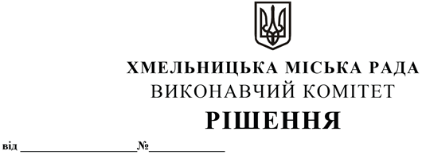

Про демонтаж зовнішньої реклами

Розглянувши пропозицію управління архітектури та містобудування, враховуючи акт обстеження зовнішньої реклами від 01.02.2024, керуючись Порядком розміщення зовнішньої реклами на території Хмельницької міської територіальної громади, затвердженим рішенням виконавчого комітету від 19.07.2018 р. № 518 із змінами, Типовими правилами розміщення зовнішньої реклами, затвердженими Постановою Кабінету Міністрів України від 29.12.2003 № 2067, Законом України «Про місцеве самоврядування в Україні» виконавчий комітет міської ради

ВИРІШИВ:

1. Провести демонтаж самовільно розміщеної зовнішньої реклами на будинку № 2 по вулиці Проскурівській:
  - вул. Проскурівська, № 2 (зі сторони вул. Соборної) «Ідеал. Нерухомість» (фасад);
  - вул. Проскурівська, № 2 (зі сторони вул. Соборної) «Ідеал. Нерухомість» (фасад);
1.3. вул. Проскурівська, № 2 (зі сторони вул. Соборної) «Ательє Прет-А-Порте» (фасад);
1.4. вул. Проскурівська, № 2 (зі сторони вул. Соборної) «Сімейний психолог» (фасад);
1.5. вул. Проскурівська, № 2 (зі сторони вул. Соборної) «Обмін валют» (фасад);
1.6. вул. Проскурівська, № 2 (зі сторони вул. Соборної) «Рекламне агентство «ST-MEDIA» (фасад);
1.7. вул. Проскурівська, № 2 (зі сторони вул. Соборної) «Українська товарна біржа» (фасад);
1.8. вул. Проскурівська, № 2 (зі сторони вул. Соборної) «Всі види страхування. Центр страхових послуг «ZIK» (фасад).
2. Доручити управлінню архітектури та містобудування провести демонтаж зовнішньої реклами, про що скласти відповідний акт за підписами представників робочого органу, виконавцем робіт з демонтажу та іншими особами, що були присутні при проведенні демонтажу, та забезпечити їх зберігання.
3. Контроль за виконанням рішення покласти на заступника міського голови М. Ваврищука.

Міський голова Олександр СИМЧИШИН

